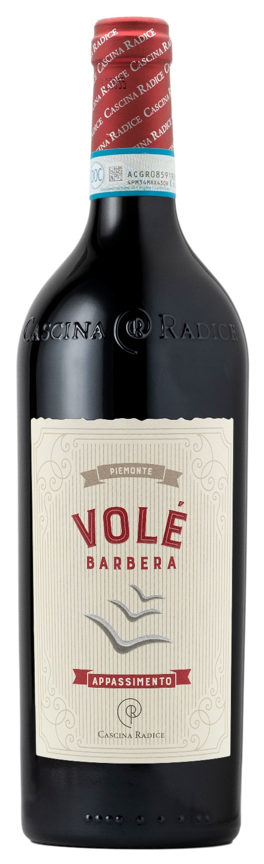
BARBERA PIEMONTE DOC APPASSIMENTO - VOLÉ

Vitigno: Barbera 100%
Alc. Vol.%: 14,5
Annata: 2023
Zuccheri residui g/l: 9,0
Acidità tot. g/l: 6,0
Regione: Piemonte
Zona di produzione: Vigneti ubicati nell’area di Agliano e Moasca (Asti)
Capacità: 750ml

CARATTERISTICHE

Vinificazione: Dopo una raccolta tardiva, si effettua macerazione tradizionale delle bucce per 14-18 giorni.
Affinamento: Un breve periodo in botti di rovere e poi in serbatoi d’acciaio per 6-8 mesi
Resa per ettaro: 12000kg
Colore: Rosso intenso con riflessi violacei
Bouquet: Fruttato e intenso
Sapore: Morbido, equilibrato e corposo, con nobili tannini

ABBINAMENTI GASTRONOMICI

Ideale con primi piatti saporiti, carne grigliata e salumi.
Temperatura di servizio 16-18 °C
DATI TECNICI / PALLETTIZZAZIONE

Formato da 750ml:
Codice articolo V02010A
GTIN-13 bottiglia 8017868001140
GTIN-13 cartone 8017868001157
Tipo chiusura sughero
Cartoni da 6 bottiglie
Misura pallet 80x120cm
Cartoni/fila 19
Cartoni/pallet 95
Kg/cartone 9,95
Kg/pallet 965

Contiene solfiti
OGM Free
Revisione 01. 30.05.2024

